федеральное государственное автономное образовательное учреждение высшего образования
Санкт-Петербургский национальный исследовательский УНИВЕРСИТЕТ информационных технологий, механики и оптики

Факультет _ПИиКТ_______________________________________________________
(название факультета)
Кафедра _КОТ_________________________________________________________
(название кафедры)
Направление подготовки (специальность) Информационные системы и технологии

О Т Ч Е Т

о производственной практике

Тема задания: Разработка клиентского приложения для информационной системы по анализу конечного качества пользовательского опыта в сетях передачи данных.

Студент _Радыгин К.В..__ ____ Р3420_______
(Фамилия И.О.) номер группы

Руководитель практики от организации: Прокопенко А.Ю., генеральный директор компании «Vigo»

Ответственный за практику от университета: Штенников Д.Г. доцент кафедры КОТ

Практика пройдена с оценкой ______________

Подписи членов комиссии
_______________( )
(подпись)
_______________( )
(подпись)
_______________( )
(подпись)

Дата ____________________

Санкт-Петербург
2018

РЕФЕРАТ

Тема задания практики:

- Разработка клиентского приложения для информационной системы по анализу конечного качества пользовательского опыта в сетях передачи данных.

Отчет содержит 21 страницу, 10 рисунков, 1 таблицу и 5 источников информации.

Место прохождения практики: офис компании «Vigo».

Оглавление
Введение 4
1. Постановка задачи 6
2. Анализ требований 7
3. Обзор аналогов 9
4. Подход к решению задачи. Выбор технологий 12
5. Результаты выполнения 16
1. Структура 16
2. Интерфейс 17
3. Фрагмент кода 19
Заключение 20
Список литературы 21

Введение
В последние десятилетия интернет технологии стали проникать в совершенно различные сферы деятельности человека. Их полезность, зачастую превращающаяся в необходимость, становится все более очевидной. По этой причине задача развития и распространения интернет технологий стала одной из самых приоритетных, актуальных и масштабных задач. Одной из особенностей того влияния, что интернет технологии оказали на наше время, является колоссальное увеличение объемов и видов информации, с которой мы вынуждены сталкиваться ежедневно. Как никогда становится важно уметь передвигаться в этой информационной среде. Умения искать информацию, вычленять в ней главное, а также игнорировать ненужную являются одними из ключевых для успешного существования человека сегодня.
Так что же такое информация? В общем случае, согласно определению Н.В. Макаровой, информация — это сведения об объектах и явлениях окружающей среды, их параметрах, свойствах и состоянии, которые уменьшают имеющуюся о них степень неопределенности, неполноты знаний.
Но правильно ли говорить лишь о важности в информации разбираться? Безусловно, нет, так как всегда, когда целью стоит передача какой-то конкретной или специфичной информации, имеет смысл говорить о качестве передаваемой информации, о том виде, в котором она передается. И в рамках контекста передачи информации по интернету оную можно разделить по способу ее хранения, представления и кодирования на пять видов: текстовую, числовую, графическую, звуковую и видеоинформацию. Поговорим о последней.
Видеоинформация это, по сути, последовательность часто-сменяющихся графических изображений. Изначально необходимость передачи видеоинформации была тесно связана исключительно с кинематографом. Сейчас же с распространением и популяризацией различных видеосервисов. этот вид информации стал еще более актуален и многочислен в своих проявлениях и сферах, в которых он используется. Существует и производится огромное количество видеороликов самых различных направленностей и тематик – обучающие, научные, развлекательные, новостные и т.п. И все эти ролики необходимо уметь передавать. И это рождает две проблемы: проблему качества контента и проблему доставки этого контента.
Пользователем видеосервисов, занимающихся производством контента, важно понимать, насколько интересным их контент является, что привлекает пользователей, а что их отталкивает. Так при должном анализе в ситуации с роликами учебной направленности это поможет понять актуальность тех или иных предметов, удобство формата подачи материала. Возможно позволит установить закономерности для более продуктивного усваивания информации учениками и в соответствии с этим адаптировать содержимое роликов. Например, касательно длительности таких роликов, их разряженности текстовой информацией и т.п.
Помимо этого, необходимо уметь объективно оценивать качество услуг, выражающихся в качестве доставки видео. Ведь если пользователь не будет доволен качеством этих услуг, всегда ли он скажет об этом? Сможет ли он сам обозначить причины проблем, с которыми столкнется? Очевидно нет, поэтому так важно знать о возможных проблемах заранее – до момента, когда пользователь решит сменить сервис, которым пользуется.
Можно сказать, что зачастую стороны, ответственные за передачу и доставку информации, в частности видеоинформации, даже не подозревают о наличии каких-то проблем и еще чаще об их причинах. Проблемы, как и их причины, могут быть самыми различными. Выявить их, ориентируясь лишь на мнения своих пользователей, даже при определенном желании, практически невозможно. И это является серьезным вызовом.
Приходит понимание необходимости сбора информации. Причем информации доступной и специфичной для сервиса. Решением является встраивание некого API в плеер для получения данных о его работе. Эти данные представляют собой информацию как о качественных характеристиках видео, так и о просмотрах: геолокации, о буферизациях, их количестве, длительности, повторяемости, о скорости, битрейте, о количестве минут просмотра, о видео-отказах и т.д. Но эти «сырые» данные мало о чем могут сказать сами по себе, поэтому инструмент, способный обсчитывать, преобразовывать и отображать эти данные в удобно-представляемом формате и является ключевым для решения вышеобозначенных проблем.
Таким образом, создание такого инструмента и адаптация его под мобильную платформу является задачей, которую я буду решать в рамках выполнения своей работы.

1. Постановка задачи

Так как задачей является анализ и отображение некоторых данных в удобном для человека виде, было принято решение о написании клиентского приложения для мобильной платформы.

В процессе анализа были выявлены следующие ключевые критерии для оценки выполнения задачи:

- Анализ требований и проектирование системы в соответствии с ними
- Грамотный подбор и изучение необходимого стека технологий для выполнения задачи
- Поэтапность и последовательность выполнения задачи

2. Анализ требований

1. Поскольку данные, которые необходимо анализировать и отображать, в некотором роде привязаны к другому продукту и имеет некоторую специфичность, существовала необходимость уметь разделять отображаемые данные в зависимости от того, кто эти данные предоставляет.
По этой причине необходимо было создать механизм проверки принадлежности пользователя к «предоставляемым» им данным.
То есть была выявлена нужда создания процедуры авторизации и аутентификации.

2. Следующим требованием являлось создание возможности представления данных в удобном для человека виде. А в виду количества и особенности данных оптимальным являлось отображение этих данных в виде различных графиков.
Создавать инструмент для визуализации данных самостоятельно было сочтено неразумно в виду двух причин:
- ограниченность времени для решения задачи
- наличие в доступности прекрасных и удовлетворяющих всем требованиям инструментов
Таким образом была сформирована необходимость нахождения и выбора средства, способного отрисовывать и представлять данные в виде графиков.

3. Далее при анализе требований было сочтено необходимым для пользователя уметь выбирать временной период и интервал запрашиваемой выборки данных для расширения потенциала информации для обработки.
В результате было выявлено требование о создании механизма выбора интервала и шага.

4. Еще одной необходимостью в рамках реализации задачи было добавление механизма настройки и фильтрации запрашиваемых данных.
Это выразилось в обязательстве создания страницы с соответствующими настройками для обеспечения вариативности выборок данных.

5. Помимо этого, было сочтено критичным для пользователя отсутствие возможности сохранять выбранные настройки с целью просмотра их в дальнейшем.
Поэтому надобность реализации средства сохранения настроек стала очевидной.

6. В виду необходимости в развитии инструмента еще одним требованием стало грамотное проектирование системы, позволяющее производить ее расширение и модификацию с наименьшими временными и рабочими затратами.

3. Обзор аналогов
При сравнении с аналогами важно понимать, на что при сравнении ориентироваться, какие особенности и возможности считать ключевыми и необходимыми в рамках решения задачи. И именно такие особенности я сведу в таблицу ниже.

Таблица 3.1 – сравнение аналогов
 | Разрабатываемый продукт | Google Analytics | Splunk
Возможность выбрать несколько параметров | Да | Нет | Да
Возможность смотреть аналитику за разные промежутки времени | Да | Да | Да
Необходимая специфичность данных | Да | Нет | Да
Разнообразный формат вывода данных | Да | Да | Нет
Бесплатно | Да | Нет | Нет

Google Analytics располагает большими возможностями для анализа и отображения данных, но формат входных данных там весьма ограничен, а потому продукт является плохо-пригодным. Помимо этого, там нельзя одновременно выбрать разные параметры и наблюдать корреляцию между ними, что тоже является достаточно большим минусом. Не говоря уже о том, что этот сервис платный.
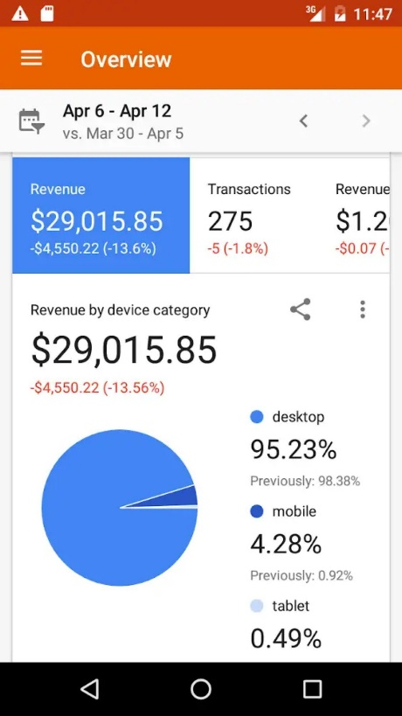
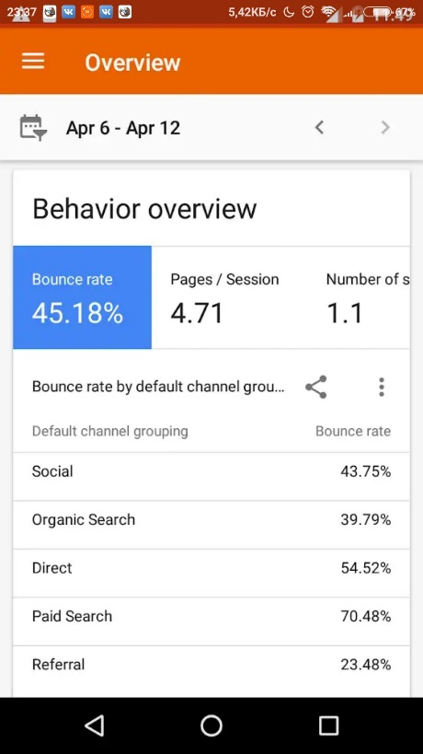
Рисунок 3.1 Рисунок 3.2

Splunk по сравнению с Google Analytics обладает большей гибкостью, касающейся входных данных, но при этом он ограничен в том, что касается разнообразия вывода этих данных. К тому же он сложен в настройке и не бесплатен.
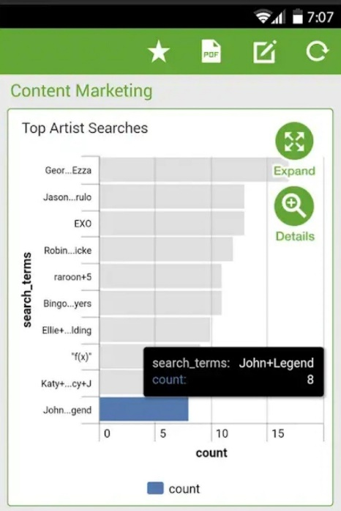
Рисунок 3.3

4. Подход к решению задачи. Выбор технологий
Для решения задачи поставленной задачи был выбран следующий стек технологий:
- React Native
- Redux
- Highcharts
- Expo
- NodeJS
- MySQL

- React Native – это адаптация JavaScript библиотеки React под нативный язык с возможностью написания кода под мобильные устройства.
Причины выбора были следующими:
- Используя React Native мы имеем возможность написать приложение сразу для двух, а то и трех платформ – Android, iOS & Windows Mobile. Это не значит, что эта технология кроссплатформенна, но она позволяет с легкостью создавать приложения для разных платформ, не требуя большего количества ресурсов на поддержку.
В связи с этим отпадает необходимость изучать множество технологий и языков для написания приложения под разные устройства.

- Возможность моментальных обновлений
Эта технология позволяет совершать изменения просто посредством изменения файла и последующей перезагрузкой приложения. Очевидно, что при нативной разработке для этого требуется перестраивать чуть ли не все приложения.

- Redux – это JavaScript библиотека, используемая для управления состояниями. Зачастую используется совместно с такими библиотеками/фреймворками, как React и Angular. Является воплощением архитектуры Flux c некоторыми изменениями.
Мы будем использовать Redux как средство организации архитектуры, касающейся взаимодействий между компонентами системы. Смысл работы с использованием этой библиотеки заключается в хранении состояний компонентов в едином хранилище и передачи состояний в это хранилище.
Таким образом отпадает нужда в придумывании реализации межкомпонентного взаимодействия, что делает поток данных более понятным и избавляет от ошибок и «cпагетти-кода».
Схема наглядно отображает принцип работы Redux.
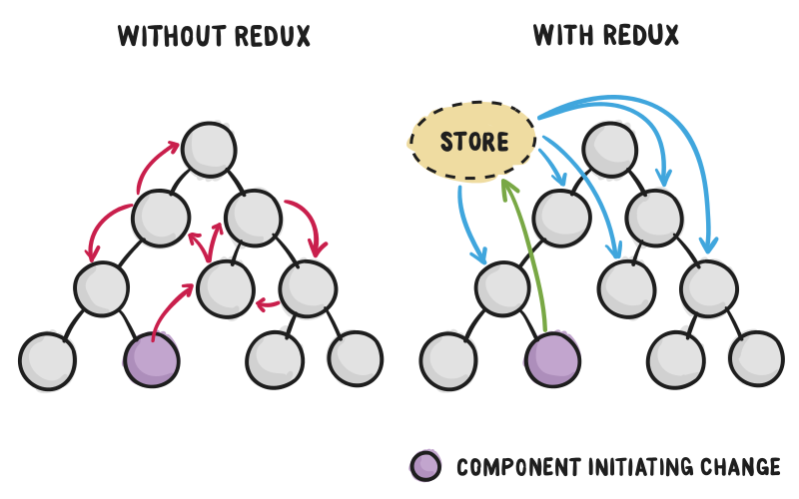
Рисунок 4.1

- Highcharts (React-Native Highcharts) – JavaScript библиотека, позволяющая создавать различные анимированные и интерактивные графики на сайте или в приложении.
В связи с необходимостью представлять данные в понятном для человека виде было принято решение использовать соответствующую библиотеку. Highcharts был выбран по причине того, что он поддерживает большое количество видов графиков, таких как: line, spline, area, areaspline, column, bar, pie, scatter, angular gauges, arearange, areasplinerange, columnrange and polar chart. При этом библиотека достаточно проста в использовании, обладает хорошим API и документацией к нему. Может работать с большим количеством данных. Помимо этого, она обновляемая и бесплатная для некоммерческого использования.

- Expo – это по сути набор инструментов, выстроенных вокруг React Native. Он позволяет сходу создавать Andoid и iOS приложения, не задумываясь о платформе. Expo позволяет избежать необходимость установки таких приложений, как Android Studio и XCode. Достаточно установить лишь клиент Expo на телефон, чтобы следить за процессом разработки приложения. Кроме этого, Expo дает возможность публиковать и таким образом мгновенно обновлять уже работающее приложение.

- NodeJS – программное средство, созданное на основе языка JavaScript. Представляет собой программный язык общего назначения. Работает на движке V8. В основе лежит событийно-ориентированное и асинхронное программирование.

- MySQL – реляционная базой данных. Была выбрана по причине своей надежности, скорости работы, простоты использования и настройки.

5. Результаты выполнения

1. Структура
Формирование структуры производилось посредством анализа ее популярных и рекомендуемых в текущий момент времени вариаций.

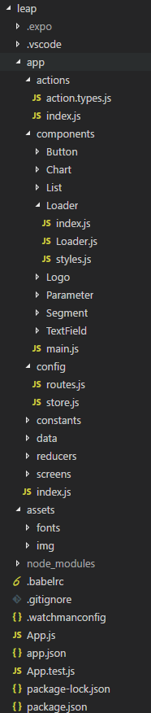
Рисунок 5.1.1

2. Интерфейс
Страница загрузки. Страница авторизации.

Рисунок 5.2.1 Рисунок 5.2.2

Домашняя страница. Страница с данными.
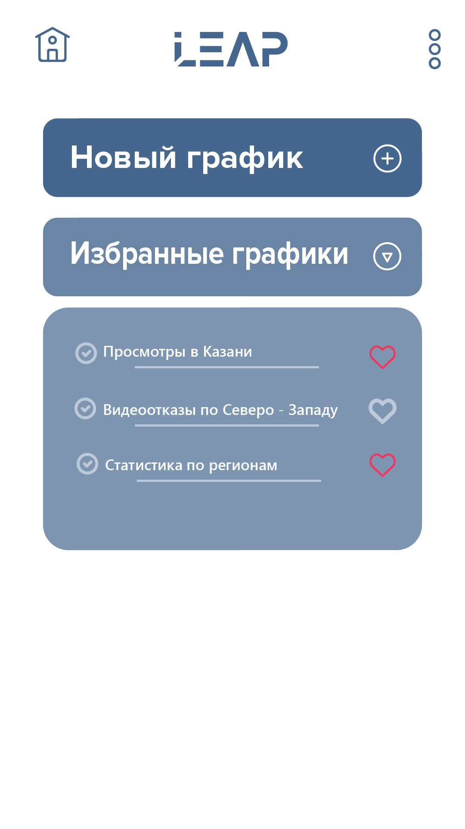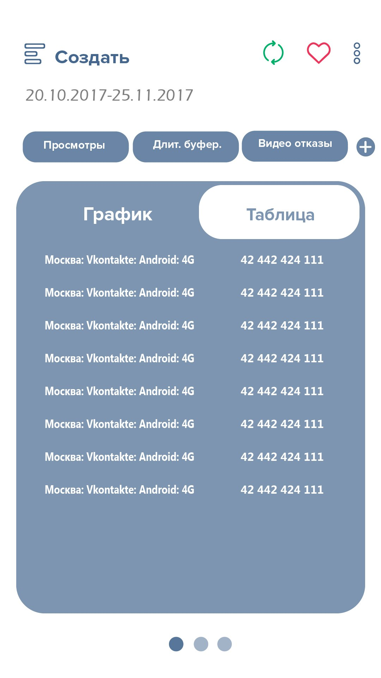
Рисунок 5.2.3 Рисунок 5.2.4

3. Фрагмент кода
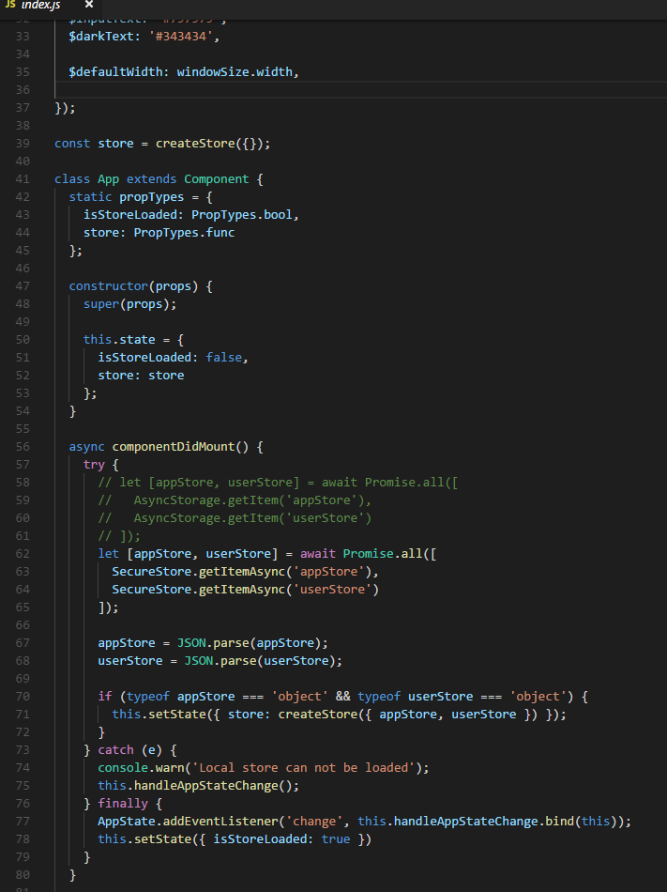

Заключение

В результате прохождения практики я столкнулся с новым типом задания, в следствии чего мной был получен опыт проектирования и реализации клиентских приложений под мобильные платформы. Также были изучены новые технологии: React Native, Expo, Redux, Highcharts, NodeJS и архитектуры, такие как Flux.
Помимо этого, была выполнена поставленная задача, заключающаяся в создании соответствующим требованиям клиентского приложения.
Таким образом, можно сделать вывод, что индивидуальное задание для прохождения практики выполнено.

Список литературы

- React Native - https://facebook.github.io/react-native
- React Docs - https://reactjs.org/docs
- Expo Docs - https://docs.expo.io/
- Redux - https://redux.js.org/
- Highcharts - https://www.highcharts.com/

